
Sus envases contienen un 80% de material reciclado y las bandejas son 100% reciclables, en línea con el compromiso de la compañía con la sostenibilidad
CAMPOFRÍO AMPLÍA SU GAMA PIZZA&SALSA CON DOS NUEVAS RECETAS: POLLO BBQ KANSAS Y BOLOÑESA
Con estas incorporaciones, la marca refuerza su apuesta por la innovación y por ofrecer soluciones que conecten con las preferencias de los consumidores

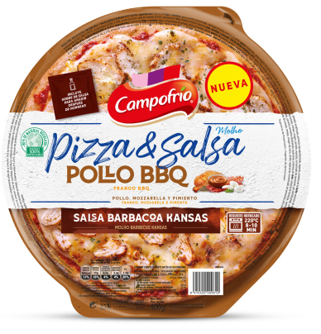
Madrid, 4 de septiembre de 2025.- En respuesta a la demanda de nuevas experiencias gastronómicas que aporten sabor, Campofrío ha ampliado el catálogo de su gama Pizza&Salsa con dos nuevas propuestas -Pollo BBQ Kansas y Boloñesa- que, desde su firme apuesta con la innovación, conectan con las preferencias de los consumidores.
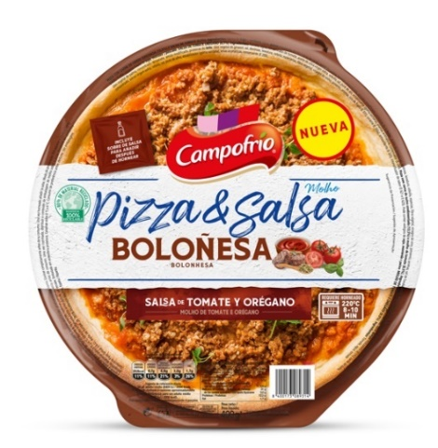
Diseñadas para quienes buscan experiencias intensas y de fácil elaboración en sus cenas o comidas, la nueva variedad de Pollo BBQ Kansas amplía la gama barbacoa —la más exitosa dentro del portfolio de Pizza&Salsa— incorporando por primera vez el pollo como proteína principal. La receta combina una base de queso, pollo asado y bacon, rematada con una salsa barbacoa estilo Kansas, que se añade después del horneado para darle un toque extra de sabor.
Por su parte, la Pizza&Salsa Boloñesa parte de esta receta clásica que combina la salsa boloñesa de estilo casero con una base de carne especiada, tomate, orégano y queso.
Ambas opciones se presentan en un formato de 400 gramos, perfecto para compartir en familia o con amigos. Además, en línea con el compromiso de la compañía con la sostenibilidad, los envases están elaborados con un 80% de material reciclado y sus bandejas son 100% reciclables.

-----
Sobre SIGMA
SIGMA es una compañía global líder en la industria alimentaria que produce, comercializa y distribuye alimentos mediante marcas de calidad, que incluyen carnes, quesos, yogures y otros alimentos refrigerados y congelados envasados. Sigma posee un amplio porfolio de marcas líderes y cuenta con 69 plantas de producción, que operan en 18 países en cuatro regiones clave: Europa, México, Estados Unidos y América Latina.
En Europa, SIGMA produce y comercializa sus productos bajo el nombre de marcas reconocidas como Campofrío, Navidul, Revilla, Better Balance, Snack’in For You, Aoste, Cochonou, Justin Bridou, Marcassou, Nobre, Stegeman o Caroli, entre otras. Además, cuenta con una amplia variedad de categorías, como jamón cocido, pavo y pollo cocidos, jamón curado, salchichas, perritos calientes, comidas preparadas, patés y productos vegetales. SIGMA produce y vende sus productos en siete países europeos y exporta a más de 60 países de todo el mundo.
Para más información

Alejandra García de la Maza
agm@lasker.es
650 525 429

Paloma Aguilera
pafm@lasker.es
659 07 22 61

